***Solución tarea 3: Aplicación con PartyRock***

**1. Exploración de los campos de la aplicación**

Nos registramos en PartyRock.AWS una vez allí podemos investigar diferentes modelos/aplicaciones que han diseñado otras personas y utilizarlos. Incluso podemos utilizar ese mismo modelo nosotros para realizar nuestra aplicación.

Como ejemplo vamos a ver un corrector gramatical en inglés, el cual traduce el texto que tu le pongas y te indica cuál es la mejor forma para decirlo en un tono formal.

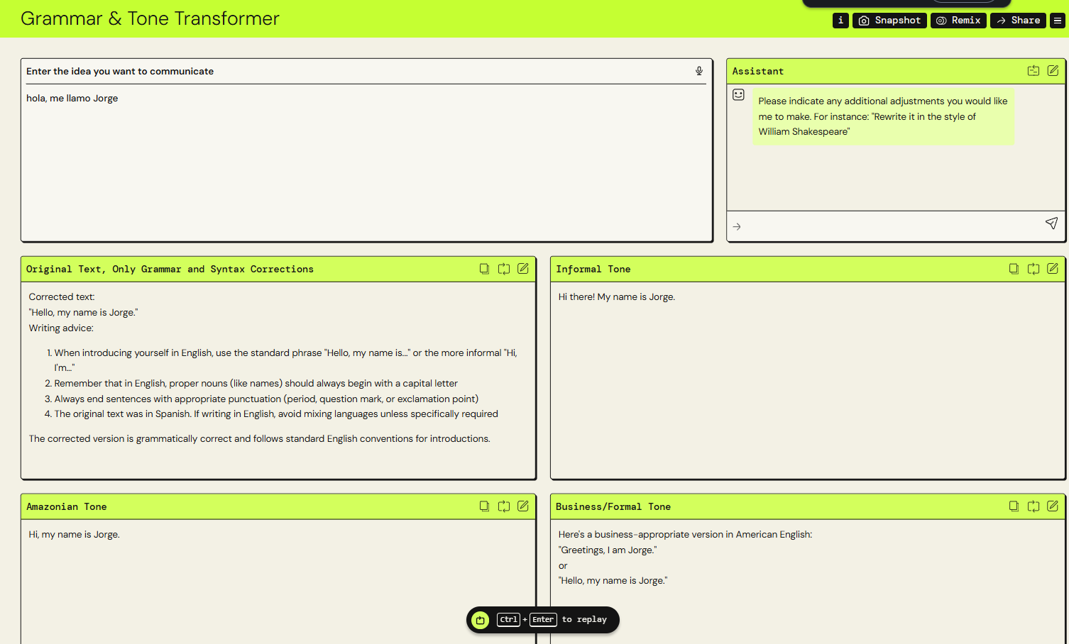

También podemos generar imágenes a través de un promt como este generador de imágenes de cascos de F1 donde (entre otros ejemplos) puedes tu pedirle que te genere un casco de tus colores favoritos

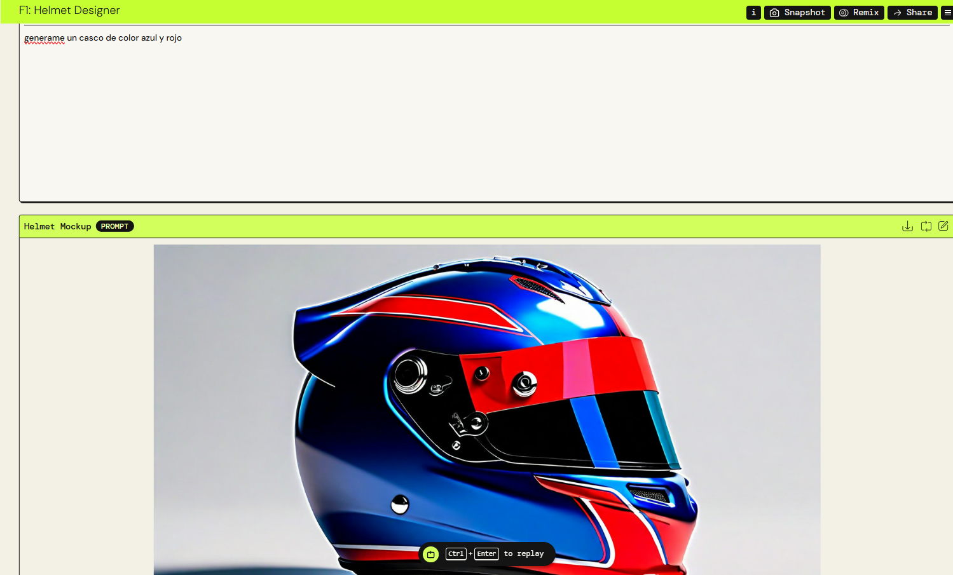

2. Funcionalidad y Creatividad de la Aplicación

Para seguir con el ejemplo de la tarea 2 (un GeoGuessr de Europa) voy a crear una aplicación donde tu le pidas una imagen de un lugar y te la genere para que así si no has tenido la oportunidad de viajar a ese sitio, te puedas imaginar como es.

Esta aplicación nos puede ayudar a la hora de que realizar nuestro proyecto, ya que los usuarios a la vez que responde sus dudas sobre de que país es determinada capital y/o ciudad, es interesante que a través de una imagen se imaginen como es esa ciudad.

Para crearla hemos utilizado un promt muy sencillo como este:

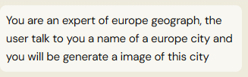

Y ya el resto del trabajo lo ha hecho la aplicación.

Como ejemplo le he pedido que me genere una imagen de Madrid:

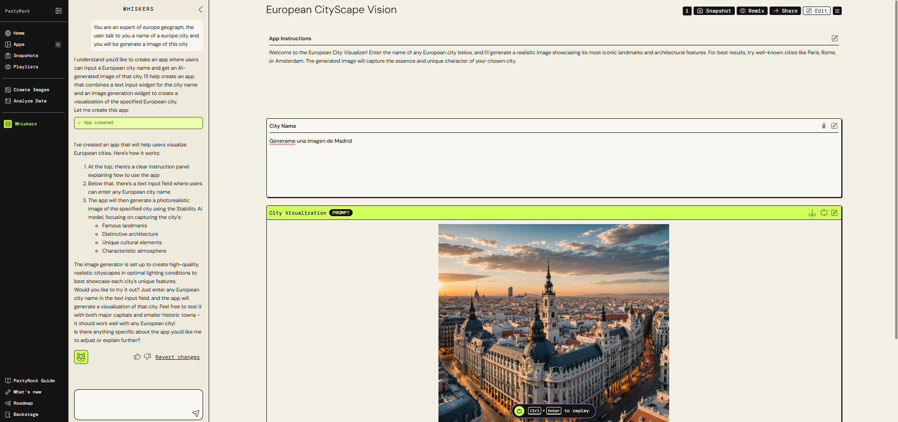

Y esta segunda de Munich

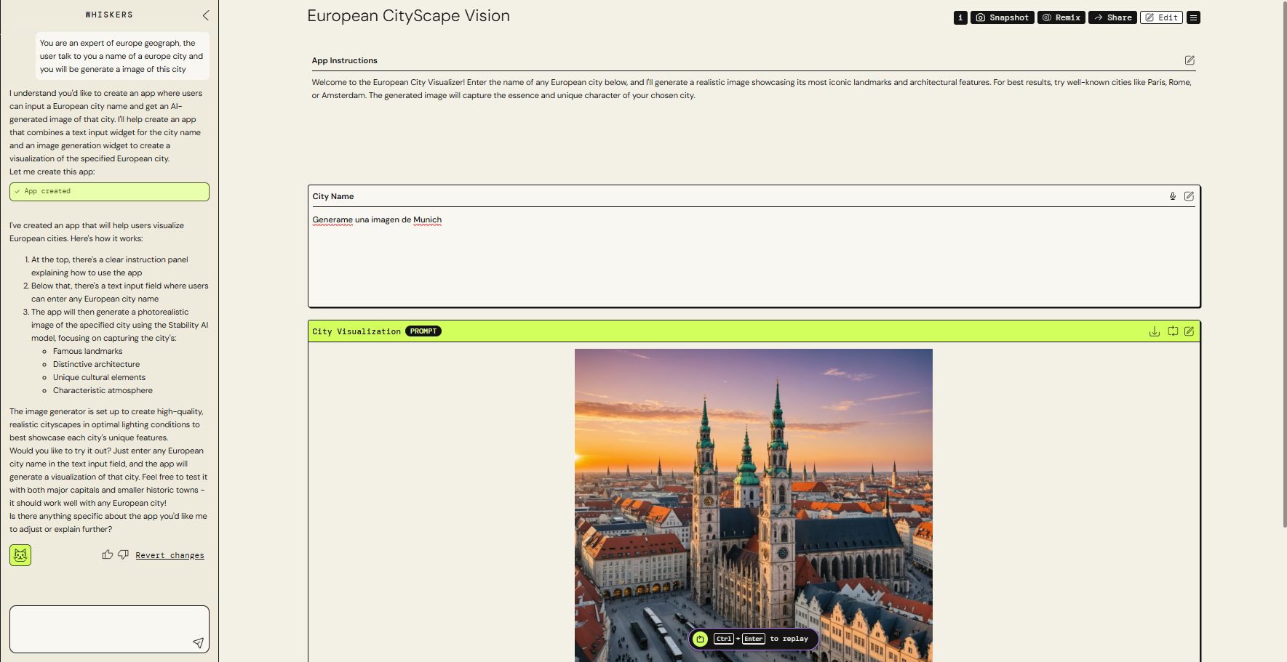

Enlace a la aplicación:

<https://partyrock.aws/u/Jorge2605/f4JrbanO-/European-CityScape-Vision>